**Joana Paula da Silva Melo**

**DADOS PESSOAIS**

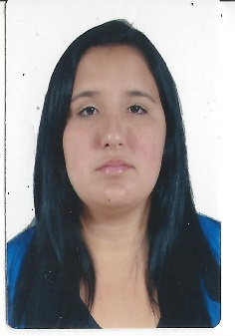**Data de nascimento:29/06/1986.**

**Endereço: Quadra 02 Conjunto E casa 15 Itapuã 1.**

**Telefone: (61) 99165-6257 (61) 99208-5913.**

**Estado civil: Casada.**

**Naturalidade: Teresina-PI.**

**ESCOLARIDADE**

* **Ensino Médio Completo.**

**CURSO**

* **Informática básica.**
* **Técnico em Enfermagem.**
* **Recepcionista.**

**EXPERIÊNCIA PROFISSIONAL**

**Empresa: Hospital Getúlio Vargas Teresina-PI.**

**Função: Técnica em Enfermagem.**

**Período: 06 meses.**

**Empresa: Clinica do renascer.**

**Função: Técnica em Enfermagem.**

**Período: 02 anos**

**Empresa: Hospital Santa Lucia**

**Função: Técnica em Enfermagem.**

**Período: 1 ano.**

**Empresa: Hospital HOME.**

**Função: Técnica em Enfermagem.**

**Período: Trabalha atualmente há 2 anos e seis meses.**

**OBJETIVO**

* **Assumir cargos de acordo com o meu perfil profissional, sempre buscando aprendizado e o crescimento dentro da empresa e me disponibilizando para novos aprendizados e treinamentos, coloco-me a disposição da empresa.**
* **Desde já antecipo meus agradecimentos.**